评估资料 注意保存
简 报

第 66 期

四川汽车职业技术学院评估领导小组办公室 2018年10月24日

学院开展迎评促建活动之
新进教师合格课竞赛

为了配合我院2018年人才培养工作评估的验收，并为新进教师的成长和发展搭建交流、学习与展示的平台，打造一支高素质、高技能、高水平的青年教师队伍，我院于2018年10月16日和10月23日下午开展了“新进教师合格课竞赛”（决赛）。本次活动由教务处处长助理谭坪老师主持，并特邀董事长、院长邓斌教授，院党委书记袁应柏教授，学院老领导张立光教授、学院老领导杨建新教授，督导室主任黄锋教授和吴树奇教授以及各系部主任出席。学院领导及6个系部负责人、全体教师参与了观摩。
此次竞赛前，各系部已分别组织了初赛，6名优秀教师选手脱颖而出进入决赛。整个竞赛过程严谨有序，评比公平公正，6名参赛教师准备充分，课件制作精美，讲授认真，课堂氛围活跃，受到听课教师、评委教师的一致好评。
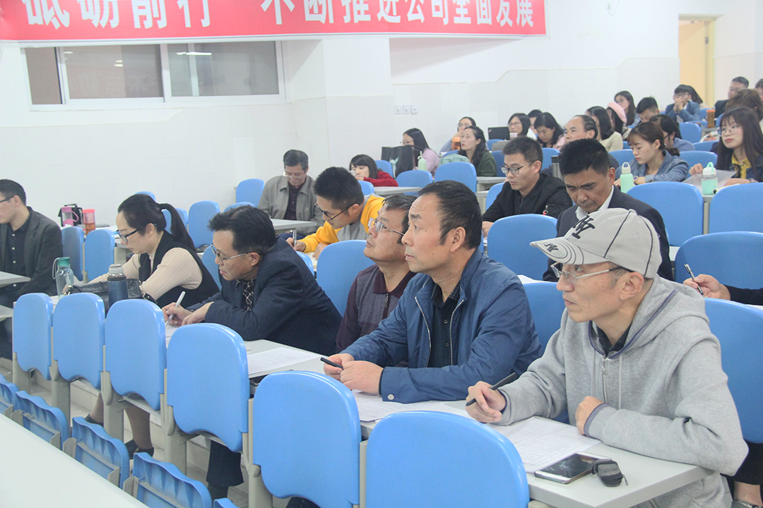
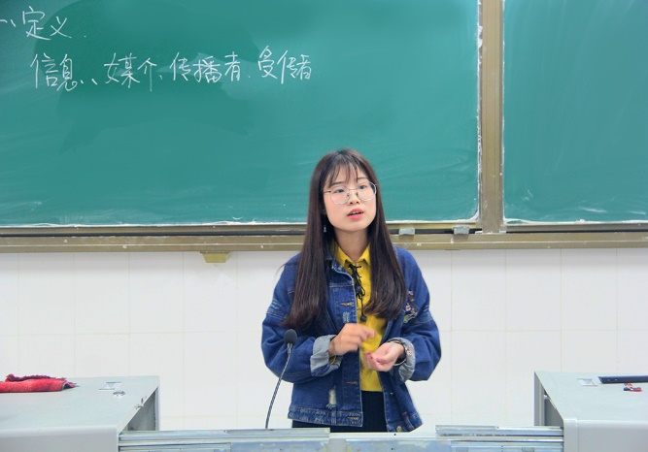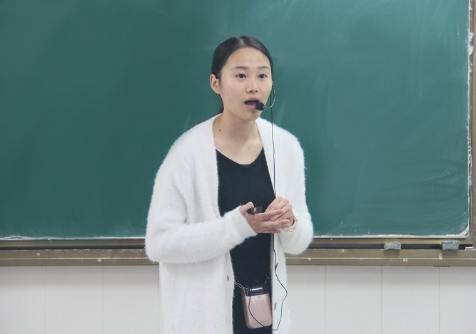
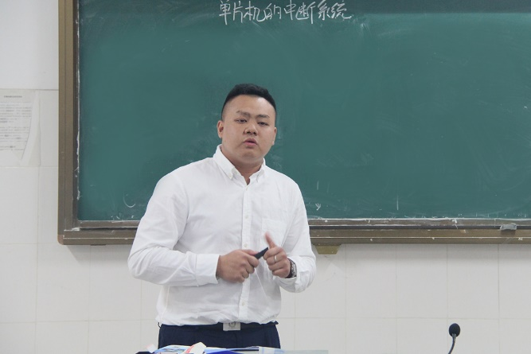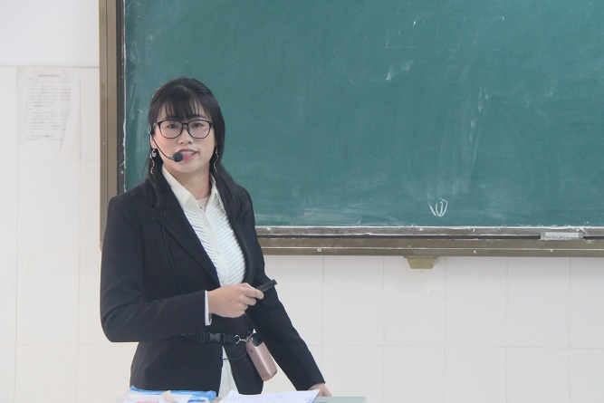
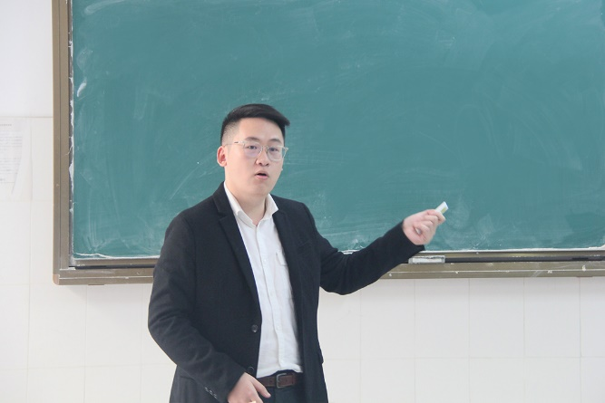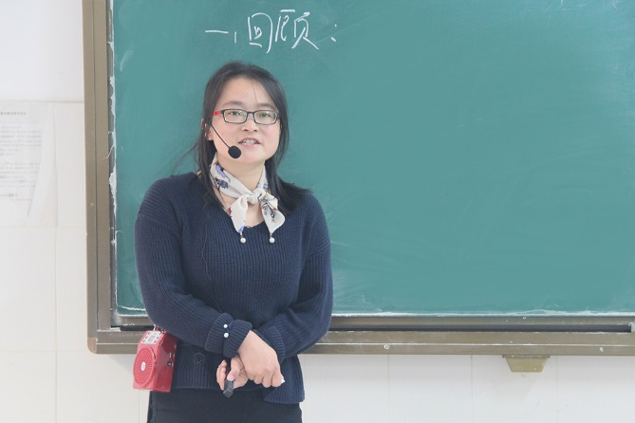
各位新教师授课结束后，评委针对各自的优缺点分别进行了点评。院党委书记袁应柏教授也对新教师的授课进行了点评。
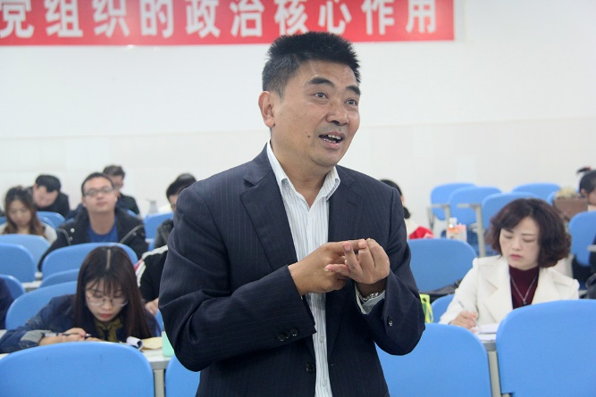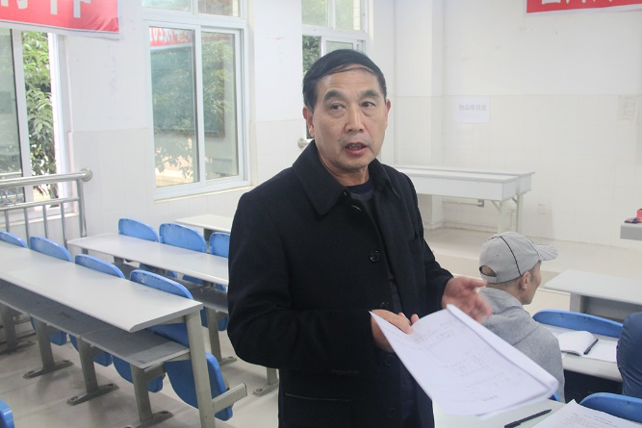
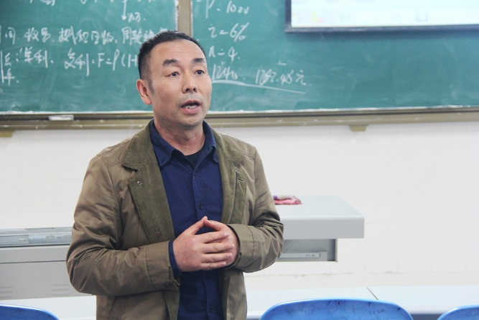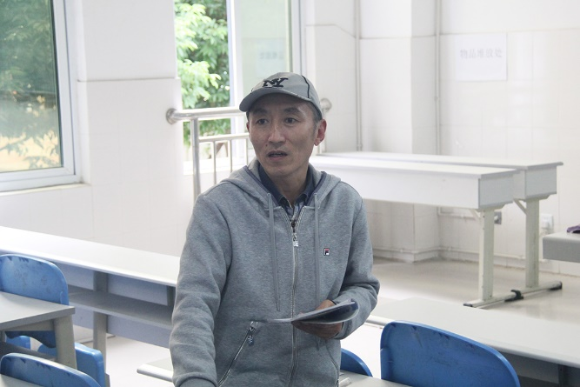
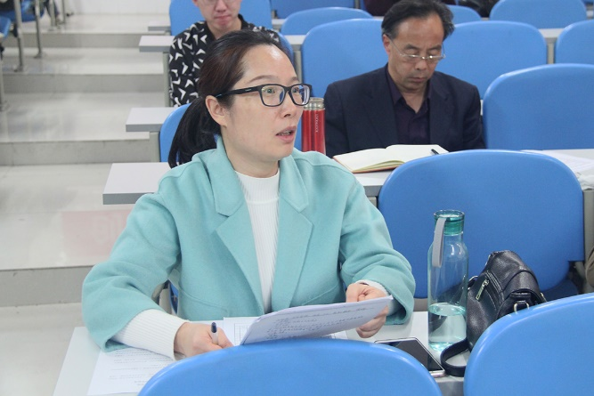
最后，董事长、院长邓斌教授肯定了此次活动的成功，肯定了6位青年教师的精彩讲授，他强调：6位新教师收获很大，互相切磋，提升很快。但也提出了两点希望：一、希望继续加强教师基本功锤炼，不断学习，提高个人能力。二、希望以后多向经验丰富的老教师学习。同时也希望各系部继续加强青年教师培训。

(供稿：评估办 常晋)

送：院领导
发：各系（部）、处、室
2018年10月24日印发

